GUIA DE AUTOAPRENDIZAJE Nº2 EDUCACIÓN FÍSICA Y SALUD
III º Y IV º MEDIO

Nombre_______________________________________ Curso: _______ Fecha: _________
Objetivo de Aprendizaje: III º MEDIO
OA 3: Diseñar y aplicar un plan de entrenamiento para mejorar su rendimiento físico considerando sus características personales y funcionales.

Aprendizaje Esperado: IV º MEDIO
AE 1.3: Identifican por medio de la evaluación si el desarrollo de sus capacidades físicas son suficientes para satisfacer las demandas que plantean sus actividades individuales cotidianas.

Objetivo de la Guía: “Mantener hábitos de vida saludable en cuarentena considerando algunas recomendaciones y mejorando tu condición física”.

Correo electrónico III º Medio: efis.terceromedio.smm@gmail.com
Correo electrónico IV º Medio: efis.cuartomedio.smm@gmail.com

Instrucciones:
- Esta guía la puedes imprimir o dibujar y trabajarla en el cuaderno.
- Registra el objetivo de la guía y la fecha de aplicación en tu cuaderno.
- Resuelve la guía de autoaprendizaje utilizando los contenidos y el material audiovisual que estará disponible en los links.
- Ejecuta la clase práctica que te proponemos y completa tu planilla de registro según tus resultados. al ejecutar.

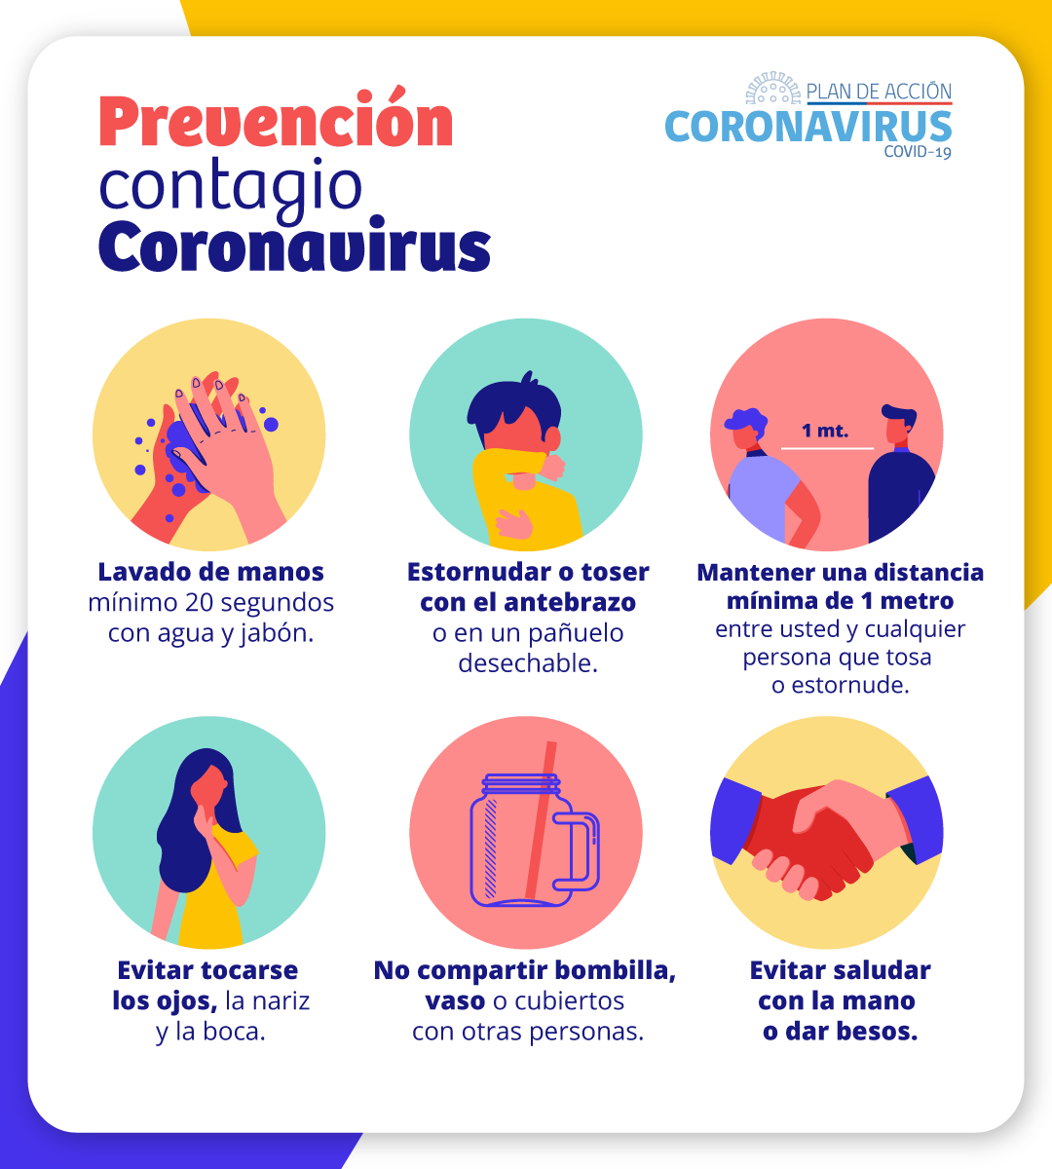
Introducción:

“Hoy como consecuencia de la pandemia actual, hemos tenido que modificar nuestras rutinas habituales, esta situación nos genera emociones y sentimientos, para las que necesitaremos herramientas.
El autocuidado nos ayudará a sentirnos mejor y poder cuidar de nuestro entorno. Mantener la higiene mental, una actitud positiva y de aprendizaje, nos proporcionará recursos que nos fortalecerán”.

Estos son algunos consejos para cuidar y proteger nuestro bienestar y salud emocional durante esta situación.

Crea tu propia rutina diaria, con distintos tipos de actividades e intenta seguir unos horarios regulares.
- Autocuidado (higiene personal, alimentación, descanso).
- Responsabilidades (estudiar y tareas domésticas).
- Ejercicio físico.
- Tiempo libre.

Mantente informado o informada pero limita tu exposición a la información y selecciona bien las fuentes.

Mantente conectado o conectada con los demás.
- Intenta mantener una actitud positiva y dedicar un tiempo cada día para relajarte.
- Aliméntate de forma saludable, evita el alcohol o las drogas, sigue unas pautas de higiene del sueño.

Pincha el siguiente link para complementar la información: https://youtu.be/0eRqxdfddN4

Ejercitación:
A continuación te presentamos una planilla en la que tú tienes que organizar tus actividades diarias.

HORA | ACTIVIDAD | DESCRIBE TUS ACTIVIDADES SEGÚN TU VIDA PERSONAL.

- Ordena tus actividades diarias: DESPERTAR, HIGIENE, DESAYUNO, TIEMPO LIBRE, COLEGIO, ALMUERZO, LABORES DOMESTICAS, TIEMPO LIBRE, COLEGIO, ONCE, TIEMPO LIBRE, HIGIENE, DORMIR.

- Registra las horas donde realizaras cada actividad.

- Describe cada actividad según tu realidad, por ejemplo: Higiene en la mañana, bañarse y ponerse ropa limpia.

- Responde: ¿Cuántas horas le dedicas al colegio?
_________________________________________________________________________________

- Responde: ¿Qué actividades realizas en el tiempo libre?
_________________________________________________________________________________

- Responde: ¿Le dedicas el tiempo suficiente a tu alimentación? Fundamenta.
_________________________________________________________________________________

Ahora recordemos los Principios básicos del Entrenamiento para que los tengas presente al momento de entrenar:

Observa el siguiente video explicativo: https://youtu.be/gpmouQ6KD7c

Observa el siguiente link sobre frecuencia cardiaca: https://youtu.be/__2Q6OWpTOA
Hoy te invitaremos a participar de un Entrenamiento HIIT el cual es de intensidad vigorosa pero que tú podrás adaptar según tus capacidades:

Pero primero vas a medir tu composición corporal.

La evaluación de la composición corporal es un indicador que permite determinar más exactamente las modificaciones que tienen las personas en su forma y tamaño corporal. En este sentido, es importante que el aumento o disminución de la masa corporal no siempre se asocia a variaciones en la cantidad de grasa corporal. Puede ser que la variación en la masa corporal, como resultado de la ejercitación, se deba al incremento de la musculatura, aspectos que no se puede constatar si no se mide directamente la composición corporal.

- Índice de Masa Corporal (IMC):

El IMC es el más conocido por todos. Se trata de un cálculo sencillo y rápido sobre nuestra composición corporal que evalúa si el peso que tenemos es concordante y adecuado con nuestra estatura. De este modo, los únicos datos que deberemos tener en cuenta para evaluar el IMC, serán nuestro peso corporal (kilogramos) y nuestra estatura o talla (centímetros).

IMC = peso/ altura x altura

Según los valores propuestos por la CDC/NCHS (National Center for Health Statistics) atendiendo al dato resultante de la ecuación valoraremos nuestra composición corporal del siguiente modo:

Bajo peso IMC< p 10
Normal IMC entre p10 y < p85
Riesgo de Obesidad IMC entre p85 y < p95
Obesidad IMC >p 95

Índice de Masa corporal en Mujeres según edad
EDAD | PERCENTILES DAMAS
AÑOS | 5 | 10 | 25 | 50 | 75 | 85 | 90 | 95
16.0 | 16.4 | 17.4 | 18.7 | 20.5 | 22.9 | 24.7 | 26.1 | 28.9
16.5 | 16.6 | 17.6 | 18.9 | 20.7 | 23.1 | 24.9 | 26.4 | 29.3
17.0 | 16.8 | 17.8 | 19.1 | 20.9 | 23.4 | 25.2 | 26.7 | 29.6
17.5 | 17 | 18.0 | 19.3 | 21.1 | 23.6 | 25.4 | 27.0 | 29.9
18.0 | 17.2 | 18.2 | 19.4 | 21.2 | 23.8 | 25.6 | 27.2 | 30.0

Índice de Masa corporal en Varones según edad
EDAD | PERCENTILES VARONES
AÑOS | 5 | 10 | 25 | 50 | 75 | 85 | 90 | 95
16.0 | 17.1 | 17.7 | 18.9 | 20.5 | 22.7 | 24.2 | 25.4 | 27.5
16.5 | 17.4 | 18.0 | 19.2 | 20.8 | 23.1 | 24.5 | 25.8 | 27.9
17.0 | 17.7 | 18.3 | 19.5 | 21.2 | 23.4 | 24.9 | 26.2 | 28.2
17.5 | 17.9 | 18.6 | 19.8 | 21.5 | 23.8 | 25.3 | 26.4 | 28.6
18.0 | 18.2 | 18.9 | 20.2 | 21.8 | 24.1 | 25.6 | 26.8 | 29.0

Barrera, G. (2018). Evaluación Nutricional del Crecimiento y del Riesgo Cardiovascular y Metabólico. INTA. Universidad de Chile. ISBN: 978-956-19-1065-2

Ejemplo: Si Juan tiene 17 años, pesa 78 kilos y mide 1.67 cm su IMC es:
IMC= 78/ 1.67x.167 IMC= 78/2.78 IMC= 28,05

Este resultado según la tabla de varones indica que Juan esta entre el percentil 90 y 100, lo cual indica según los valores que está en Obesidad.
- Índice Cintura-Cadera (ICC) :

El Índice Cintura-Cadera (ICC), que además de indicarnos la tendencia o predisposición personal a acumular grasa, incide en la probabilidad de padecer enfermedades cardíacas, diabetes o problemas de tensión arterial, entre otros.
Esta medida, utilizada para conocer niveles de grasa intra abdominal, se utiliza como herramienta complementaria al cálculo de IMC, ya que éste última deriva en ciertas limitaciones que no terminan de distinguir si el sobrepeso puede venir dado por una hipertrofia muscular o es derivado de un aumento propio de grasa corporal.
De este modo, según estudios, el ICC puede ser un indicador más preciso de sobrepeso o riesgo de enfermedades coronarias.
El ICC es la relación que resulta de dividir el perímetro de la cintura de una persona.

ICC= cintura en centímetros / cadera en centímetros

Los valores estándares propuestos por la OMS indican los siguientes valores a tener en cuenta:

ICC = 0,71-0,84 normal para mujeres.
ICC = 0,78-0,94 normal para hombres.
Valores mayores: Síndrome androide (cuerpo de manzana).
Valores menores: Síndrome ginecoide (cuerpo de pera).

Ejemplo:
Si Antonella tiene una cintura de 65 cm. y sus caderas miden 88 cm.
Entonces su ICC = 65/88
ICC = 0,73
Entonces el ICC de Antonella es normal.

Ejercitación:

- Calcula y clasifica según los valores el IMC de:
- Alejandra de 16 años que pesa 76 kilos y mide 1.89 cm.
- José de 18 años que pesa 65 kilos y mide 1,70 cm.
- Catalina de 17,5 años que pesa 80 kilos y mide 1,60 cm.
- Camila de 17 años que pesa 78 kilos y mide 1,65 cm.

- Calcula y clasifica según los valores el ICC de:
- Carlos tiene una cintura de 80 cm y caderas de 89 cm.
- Andrea tiene una cintura de 105 cm. y caderas de 110 cm.
- Benjamín tiene una cintura de 87 cm. y caderas de 98 cm.
- Martina tiene una cintura de 75 cm. y caderas de 80 cm.

- Elige a 3 personas de tu casa (incluyéndote a ti) y completa la siguiente tabla con los datos solicitados:
- Para el ICC necesitas una huincha para medir.
- Para evaluar la frecuencia cardiaca date el tiempo de tomarla en 1 minuto.

NOMBRE | FECHA | EDAD | CINTURA | CADERA | ICC | FC REPOSO

Ahora que ya evaluaste tu composición corporal estas preparado para participar de la clase de HIIT y poder orientar tus esfuerzos hacia los resultados que quieras obtener.

¿Qué es el Entrenamiento HIIT?

El HIIT (siglas de “High Intensity Interval Training”, que significa “entrenamiento interválico de alta intensidad”) es un tipo de entrenamiento deportivo basado en sesiones de intervalos cortos y muy intensos que alternan esfuerzo y recuperación.

Estos ejercicios se realizan por espacio de 20 o 30 segundos. El tiempo de descanso entre ejercicios es de entre 10 y 20 segundos. Una rutina HIIT en casa efectiva puede durar desde los 8 minutos para los recién iniciados a los 30 minutos para para los deportistas con alta resistencia.
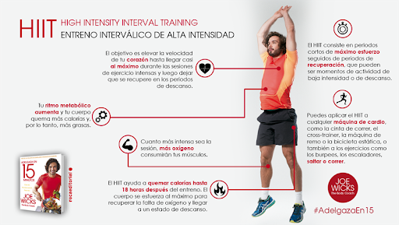

Sus beneficios:
1. Reduce la presión arterial.
2. Mejora la capacidad aeróbica.
3. Perdida de grasa y peso corporal.
4. Mayor rendimiento en menos tiempo.

Este tipo de entrenamiento alterna una gran variedad de ejercicios diferentes. Algunos de los más habituales son:
- 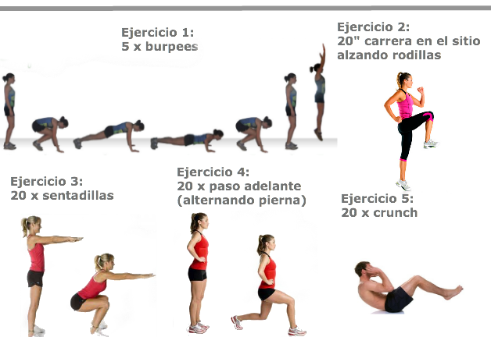Abdominales
- Boxeo simulado (shadow boxing)
- Burpees
- Carreras o trotes en el lugar
- Crunch
- Flexiones
- Saltos con dos piernas
- Saltos de tijera
- Sentadillas
- Zancadas

Consejos para que los ejecutes en casa:
- Busca un lugar apropiado para hacer tu rutina. Elige una zona segura con un suelo que no resbale. Debes poder moverte con comodidad y realizar los movimientos sin golpearte con muebles o paredes.
- Para un buen entrenamiento y resultados a corto y mediano plazo, repite tu rutina entre 3 a 4 veces por semana. Siempre en días alternos.
- Utiliza siempre ropa cómoda y sobre todo calzado apropiado. Evitarás lesiones y molestias.
- Debes tener a mano una botella con agua, toalla para secar tu cara y una colchoneta, toalla o alfombra para apoyar tu cuerpo en el suelo.

Para entrenar pincha el link: https://youtu.be/2pF3AXd6hss

Ejercitación:

- Debes elegir 3 a 4 días alternos de la semana para realizar el entrenamiento de HIIT y registrarlos.
- Elegir 2 ejercicios y preocuparte de llevar la cuenta para aumentar en forma progresiva la intensidad.

DIA | FC REPOSO | FC EJERCICIO | INTENSIDAD  Según Borg | REPETICIONES  EJERCICIO 1  ______________ | REPETICIONES  EJERCICIO 2  ______________

